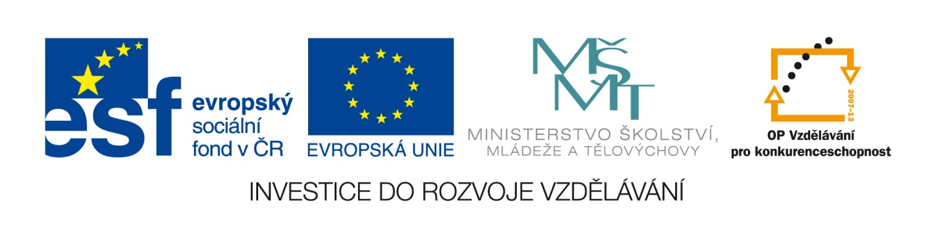

Výukový materiál zpracován v rámci projektu
EU peníze školám

Registrační číslo projektu: CZ.1.07/1.4.00/21.2852

Šablona: | III/2 | č. materiálu: | VY_32_INOVACE_357

Jméno autora: | Monika Horáková
Třída/ročník: | VII.
Datum vytvoření: | 20. 8. 2012

Vzdělávací oblast: | Člověk a příroda
Tematická oblast: | Antarktida
Předmět: | Zeměpis
Výstižný popis způsobu využití, případně metodické pokyny: | Opakování přírodních podmínek, podnebí Antarktidy, formou otázek, doplňování do textu.
Klíčová slova: | polární pustina, podnebí, ledovec
Druh učebního materiálu: | pracovní list

Pracovní list - Antarktida

- Rozhodni, zda je výrok pravdivý (P), či nepravdivý (N):
a) Přes Antarktidu vedou dálkové letecké trasy. →
b) Prvním Čechem, který dosáhl jižního pólu, byl Josef Sekyra. →
c) Celý povrch Antarktidy je pokryt ledovcem. →
d) V Antarktidě těží nadnárodní společnosti černé uhlí a diamanty. →
e) Nejrozsáhlejší šelfové ledovce jsou ve Weddellově a Rossově moři. →

- Zakroužkuj správnou odpověď:
1. V roce 1911 došel se svým oddílem jako první z lidí na jižní pól:
a) James Clark Ross
b) James Cook
c) Robert Scott
d) Roald Amundsen
2. Území Antarktidy patří státu:
a) USA
b) Čína
c) Velká Británie
d) žádnému, je mezinárodním územím

- Vysvětli, proč má Antarktida chladnější podnebí (nejchladnější na Zemi) než má oblast severního polárního kruhu?

- V roce 1959 byla přijata mezinárodní smlouva o Antarktidě, o čem pojednávala?

- Zaškrtni, která tvrzení o Antarktidě jsou pravdivá:

otázka | ano | ne
Představuje ledovec na Antarktidě 9/10 všeho ledu na planetě?
Souvisí nárůst druhů rostlin s globálním oteplováním?
Má větší rozlohu než Evropa?
Žijí zde trvale lidé?
Jsou zde ložiska nerostných surovin?
Smí se zde těžit?
Má ČR také výzkumnou stanici na území Antarktidy?
Je symbolem Antarktidy lední medvěd?
Dosáhl jako první jižního pólu R. F. Scott?
Tvoří ledovce rezervu sladké vody?

Pracovní list - Antarktida - řešení

- Rozhodni, zda je výrok pravdivý (P), či nepravdivý (N):
a) Přes Antarktidu vedou dálkové letecké trasy. → N
b) Prvním Čechem, který dosáhl jižního pólu, byl Josef Sekyra. → P
c) Celý povrch Antarktidy je pokryt ledovcem. → N
d) V Antarktidě těží nadnárodní společnosti černé uhlí a diamanty. → N
e) Nejrozsáhlejší šelfové ledovce jsou ve Weddellově a Rossově moři. → P

- Zakroužkuj správnou odpověď:
1. V roce 1911 došel se svým oddílem jako první z lidí na jižní pól:
a) James Clark Ross
b) James Cook
c) Robert Scott
d) Roald Amundsen
2. Území Antarktidy patří státu:
a) USA
b) Čína
c) Velká Británie
d) žádnému, je mezinárodním územím

- Vysvětli, proč má Antarktida chladnější podnebí (nejchladnější na Zemi) než má oblast severního polárního kruhu?
→ vyšší nadmořská výška, kontinentální podnebí, většinu území pokrývá ledovec

- V roce 1959 byla přijata mezinárodní smlouva o Antarktidě, o čem pojednávala?
→ smlouva o mírovém využívání světadílu, je ušetřena územních sporů i těžby přírodních zdrojů, slouží jen k výzkumným účelům

- Zaškrtni, která tvrzení o Antarktidě jsou pravdivá:

otázka | ano | ne
Představuje ledovec na Antarktidě 9/10 všeho ledu na planetě? | X
Souvisí nárůst druhů rostlin s globálním oteplováním? | X
Má větší rozlohu než Evropa? | X
Žijí zde trvale lidé? |  | X
Jsou zde ložiska nerostných surovin? | X
Smí se zde těžit? |  | X
Má ČR také výzkumnou stanici na území Antarktidy? | X
Je symbolem Antarktidy lední medvěd? |  | X
Dosáhl jako první jižního pólu R. F. Scott? |  | X
Tvoří ledovce rezervu sladké vody? | X

